**PENERAPAN *FINITE STATE AUTOMATA***

**PADA MESIN PINTU PUTAR DI STADION**

**MENGGUNAKAN ID FACE**

**Artikel Ilmiah**

Diajukan kepada

Fakultas Sains dan Teknologi

untuk memenuhi salah satu tugas matakuliah Teori Bahasa dan Otomata



**Peneliti:**

**Jidan Ramdani (1197050057)**

**PROGRAM STUDI TEKNIK INFORMATIKA**

**FAKULTAS SAINS DAN TEKNOLOGI**

**UNIVERSITAS ISLAM NEGERI SUNAN GUNUNG DJATI**

**BANDUNG**

**2021**

**Penerapan *Finite State Automata***

**Pada Mesin Pintu Putar di Stadion**

**Menggunakan Id Face**

Oleh,

**Jidan Ramdani**

**NIM: 1197050057**

**ARTIKEL ILMIAH**

Diajukan kepada Fakultas Sains dan Teknologi

Untuk memenuhi salah satu tugas matakuliah Teori Bahasa dan Otomata

Disetujui oleh,

Undang Syaripudin, M.Kom.  
Pembimbing

**Fakultas Sains dan Teknologi**

**UIN Sunan Gunung Djati Bandung**

**2021**

**Lembar Pengesahan**

Judul Tugas Akhir : Penerapan Finite State Automata Pada Mesin Pintu Putar di Stadion Menggunakan Id Face

Nama Mahasiswa : Jidan Ramdani

NIM : 1197050057

Program Studi : Teknik Informatika

Fakultas : Sains dan Teknologi

Menyetujui,

Undang Syaripudin, M.Kom.  
Pembimbing

**Pernyataan**

Artikel Ilmiah berikut ini :

Judul : Penerapan Finite State Automata Pada Pintu Putar di Stadion Menggunakan Id Face

Pembimbing : Undang Syaripudin, M.Kom.

adalah benar hasil karya saya :

Nama : Jidan Ramdani

NIM : 1197050057

Saya menyatakan tidak mengambil sebagian atau seluruhnya dari hasil karya orang lain kecuali sebagaimana yang tertulis pada daftar pustaka.

Pernyataan ini dibuat dengan sebenar benarnya sesuai dengan ketentuan yang berlaku dalam penulisan karya ilmiah.

Bandung, 19 April 2021

Jidan Ramdani

**PERNYATAAN TIDAK PLAGIAT**

Saya yang bertanda tangan dibawah ini :

Nama : Jidan Ramdani

NIM : 1197050057

Fakultas : Sains dan Teknologi

Judul Tugas Akhir : Penerapan Finite State Automata Pada Pintu Putar di Stadion Menggunakan Id Face

Pembimbing : Undang Syaripudin, M.Kom.

Dengan ini menyatakan bahwa :

1. Hasil karya yang saya serahkan ini adalah asli dan belum pernah diajukan untuk mendapatkan gelar kesarjanaan baik di Universitas Islam Negeri Sunan Gunung Djati Bandung maupun di institusi pendidikan lainnya.
2. Hasil karya ini bukan saduran/terjemahan melainkan merupakan gagasan, rumusan dan hasil pelaksanaan penelitian/implementasi saya sendiri tanpa bantuan pihak lain kecuali arahan pembimbing akademik dan narasumber penelitian.
3. Hasil karya ini merupakan hasil revisi terakhir telah diajukan yang telah diketahui dan disetujui oleh pembimbing.
4. dalam karya saya ini tidak terdapat karya atau pendapat yang telah ditulis atau dipublikasikan orang lain kecuali yang digunakan sebagai acuan dalam naskah dengan menyebutkan nama pengarang dan dicantumkan dalam daftar pustaka.

Pernyataan ini saya buat dengan sesungguhnya apabila di kemudian hari terbukti ada penyimpangan dan ketidakbenaran dalam pernyataan ini maka Saya bersedia menerima sanksi akademik.

Bandung, __________________

__________________________

**PERNYATAAN PERSETUJUAN AKSES**

Saya yang bertanda tangan dibawah ini :

Nama : Jidan Ramdani

NIM : 1197050057

Fakultas : Sains dan Teknologi

Judul Tugas Akhir : Penerapan Finite State Automata Pada Perancangan Mesin

Pintu Putar di Stadion Menggunakan Id Face

Dengan ini saya menyerahkan hak *non eksklusif* * kepada perpustakaan Universitas Islam Negeri Sunan Gunung Djati untuk menyimpan, mengatur akses serta melakukan pengelolaan terhadap karya saya ini dengan mengacu pada ketentuan akses tugas akhir elektronik sebagai berikut (Beri tanda pada kotak yang sesuai) :

* Saya mengijinkan karya tersebut diunggah ke dalam aplikasi repositori perpustakaan.
* Saya tidak mengijinkan karya tersebut diunggah ke dalam aplikasi repositori perpustakaan.

* *Hak yang tidak terbatas hanya bagi satu pihak saja pengajar peneliti dan mahasiswa yang menyerahkan hak non eksklusif kepada repository perpustakaan Universitas saat mengumpulkan hasil karya mereka masih memiliki hak copyright atas karya tersebut*

*\*\** *Hanya akan menampilkan halaman judul dan abstrak pilihan ini harus dilampiri dengan penjelasan atau alasan tertulis dari pembimbing dan diketahui oleh pimpinan fakultas dekan atau Kaprodi*

Demikian pernyataan ini saya buat dengan sebenarnya,

Mengetahui, Bandung, __________________

Undang Syaripudin, M.Kom. __________________________

**PENERAPAN *FINITE STATE AUTOMATA***

**PADA MESIN PINTU PUTAR DI STADION**

**MENGGUNAKAN ID FACE**

**Jidan Ramdani (1197050057)**

Program Studi Teknik Informatika

Fakultas Sains Dan Teknologi

Universitas Islam Negeri Sunan Gunung Djati Bandung

**ABSTRAK**

Sepak bola merupakan olah raga yang digemari masyarakat sebagai hiburan. Di stadion sering dijumpai penonton tanpa tiket atau dengan tiket palsu, sehingga menyebabkan kerugian penyelenggara. Pada penelitian ini dibuat prototipe akses masuk stadion dengan mengimplementasikan System masuk menggunakan Id Face untuk tiket dan kunci akses pintu masuk stadion, dengan tujuan mencegah penonton masuk ke stadion dengan tiket palsu atau tanpa tiket.

Dan tiket ini tidak bisa dicurangi oleh siapapun,dikarenakan sudah di rancang untuk orang yang sudah daftar terlebih dahulu. dengan kode masuk menggunakan Id Face yang sudah terdaptar, maka dari itu akan meminimalisir terjadinya kecurangan dan pemalsuan tiket.

**Kata kunci** : Teoori Bahasa Automata ,Finite State Automata, Pintu Putar Menggunakan Id Face

**ABSTRAK**

***Football is a sport that is favored by the public as entertainment. At the stadium, it is common to find spectators without tickets or with fake tickets, causing losses to the organizers. In this research, a prototype for stadium entrance access was made by implementing an entrance system using Id Face for tickets and stadium entrance keys, with the aim of preventing spectators from entering the stadium with fake tickets or without tickets.***

***And this ticket cannot be cheated by anyone, because it has been designed for people who have registered in advance with the entry code using the registered ID Face, therefore it will minimize the occurrence of ticket fraud and forgery.***

***Keywords: Theory Of Automata , Finite State Automata, Turnstiles Using Id Face***

1. **Pendahuluan**

Teori Bahasa dan Automata adalah salah satu bagian ilmu computer yang didasari oleh model dan gagasan mendasar mengenai Komputer.sebagai keluaran dari automata,Bahasa memungkinkan penyampaian gagasan dan pemikiran manusia,sedangkan sebagai ilmu yang juga mempelajari mengenai mesin abstrak, automata dapat membaca input berupa string dari alphabet yang diberikan dari input file.

Salah satu contoh Penerapan Automata adalah pada antrian di sebuah Stadion dengan menggunakan system mesin pintu putar Id Face dengan tujuan untuk meminimalisir terjadinya kecurangan dan ketertiban agar semua orang yang masuk benar-benar terdaftar dalam system agar wajahnya bisa terdeteksi.

1. **Tinjauan Pustaka**

Sudah banyak penelitian tentang penerapan atau penggunaan *Finite State Auotmata*, salah satu contoh penelitian berjudul “Penerapan Teori Bahasa dan Automata untuk Mengecek Kebenaran Format SMS pada SMS Premium”, menjelaskan tentang penggunaan teori bahasa dan automata untuk mengatasi permasalahan terhadap pengecekan format SMS premium. Ini telah dibuktikan dengan tiga hal yang menjadi ciri-ciri algoritma yang baik telah dipenuhi oleh algoritma teori bahasa dan automata untuk pengecekan tersebut, yaitu pertama algoritma teori bahasa dan automata memberikan keluaran yang benar terhadap hasil yang diinginkan, kedua algoritma teori bahasa dan automata memberikan hasil yang pasti terhadap *string* yang diberikan, dan yang ketiga adalah dengan menggunakan algoritma teori bahasa dan automata diperoleh efisiensi waktu dan memori.

Penelitian yang kedua “Perancangan dan Implementasi *Finite Automata* pada Simulasi *Vending Machine*”. Lewat rancangan *state diagram* berdasarkan konsep *Mealy Machine* yang telah dibuat, maka aplikasi simulasi *vending machine* dapat dibuat, dan hasil dari setiap *input* yang dipilih oleh *user* pada aplikasi sesuai dengan hasil rancangan tersebut.

Penelitian yang ketiga berjudul “Perangkat Lunak Pengucapan Kata Bahasa Indonesia Berdasarkan Pemenggalan Kata Dengan *Finite State Automata*”. Penelitian ini menjelaskan tentang perancangan aplikasi yang menggunakan *Finite State Automata* sebagai mesin abstrak yang akan mengenali dan memenggal kata dalam kalimat, sesuai dengan kalimat yang diucapkan.

Berdasarkan penelitian yang pernah dilakukan tentang teori bahasa dan automata dan *finite state automata*, maka akan dilakukan penelitian tentang penerapan *Finite State Automata* Pada mesin pintu putar di stadion menggunakan Id Face. Penelitian yang dilakukan membahas tentang system antrian yang secara otomatis mendetek wajah orang-orang yang akan masuk ke stadion. ketika seseorang tersebut sudah daftar dan wajahnya sudah terdetek oleh system baru pintu akan terbuka dan pintu akan menutup Kembali setelah orang tersebut masuk. mulai dari tahap daftar masuk area pintu sampai dengan tahap sudah masuk stadion. Sistem yang diterapkan kemudian dipetakan dalam bentuk *state* menggunakan konsep *finite state automata.*

*Finite State Automata* (FSA) disebut juga *Finite Automata* (FA) merupakan suatu model matematika dari suatu sistem dan yang menerima *input* menghasilkan *output* diskrit [4]. *Finite State Automata* memiliki *state* yang banyaknya berhingga (terbatas), dan dapat berpindah-pindah dari satu *state* ke *state* lain. Perubahan *state* ini dinyatakan dengan fungsi transisi. *State* adalah kondisi atau keadaan atau kedudukan. Prinsip kerja *Finite State Automata* adalah sebagai berikut: (1) Menerima *input string*, (2) Membaca (menyerap *substring*) karakter awal dengan kontrol berada pada *state* awal, (3) Dengan kontrol dan karakter awal yang telah dibaca, *state* akan berpindah ke *state* baru, (4) Proses berlanjut sampai semua *string* terserap habis, (5) Jika *state* akhir yang ditempati saat *string* habis tersebut berada dalam himpunan *final state* yang telah ditentukan, maka *string* tersebut diterima atau dikenali oleh *Finite State Automata* tersebut. Jika tidak, maka *string* tersebut ditolak atau tidak dikenali oleh *Finite State Automata* itu.

Sebuah *Finite State Automata* M dinyatakan dengan lima tupel, yaitu (Q , Σ , δ , S , F ), dimana:

Q = himpunan *state*

Σ = himpunan alfabet masukan

δ = fungsi transisi

S = *initial state* atau *state* awal

F = *final state* atau himpunan *state* akhir

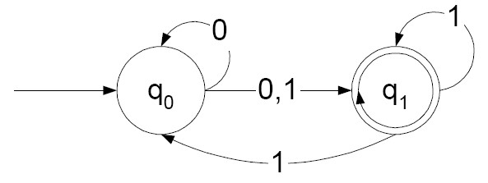

***Gambar 1 : Contoh Mesin Automata***

Q = {q0,q1}

Σ = {0,1}

S = q0

F = {q1}

|  |  |  |
| --- | --- | --- |
| δ | 0 | 1 |
| q0 | {q0, q1} | q1 |
| q1 | {} | {q0, q1} |

***Tabel 1 : Tabel Transisi Berdasarkan Gambar 1***

1. State yang akan dibentuk : {}, {q0}, {q1},{q0,q1}
2. Telusuri state :

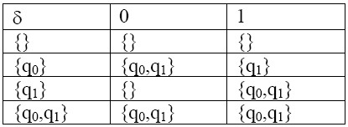

1. State awal : {q0}
2. State akhir yang mengandung q1, yaitu {q1},{q0,q1}

**3. Metode dan Perancangan**

Tahapan Penelitian yang digunakan dalam penelitian ini dapat dibagi ke dalam 5 (lima) tahap yaitu : (1) tahap analisis kebutuhan dan pengumpulan data, (2) tahap studi literatur, (3) tahap implementasi dan perancangan Finite State Automata, (4) tahap pengujian Finite State Automata, (5) tahap penulisan laporan.

**Analisis Kebutuhan dan Pengumpulan Data**

**Studi Literatur**

**Perancangan dan Implementasi *Finite State Automata***

**Pengujian *Finite State Automata***

**Penulisan Laporan**

***Gambar 2 :******Tahapan Penelitian***

Tahapan Penelitian pada Gambar 2, dapat dijelaskan sebagai berikut, *Tahap Analisis Kebutuhan dan Pengumpulan Data*; Pada tahap ini dilakukan analisis dan pengumpulan data terkait dengan sistem yang dilakukan pada mesin Pintu Putar; *Tahap Studi Literatur:* Dalam tahap ini dilakukan pengumpulan terhadap data dari berbagai jurnal terkait, buku, serta sumber mengenai pembahasan terkait penelitian tersebut: *Tahap Perancangan dan Implementasi Finite State Automata:* Pada tahap ini akan dilakukan perancangan finite state automata menggunakan NDFA (Non Deterministic Finite Automata); *Tahapan Pengujian Finite State Automata:* Pada tahap terakhir ini dilakukan pengujian terhadap penerapan finite state automata pada mesin Pintu Putar menggunakan NDFA (Non Deterministic Finite Automata) yang telah dibuat.

Pengujian dilakukan dengan evaluasi terhadap keseluruhan perancangan *finite state automata* pada mesin Pintu Putar menggunakan NDFA (*Non Deterministic Finite Automata*) yang telah dibuat: Tahap Penulisan Laporan: Dalam tahap ini dilakukan penulisan laporan dari tahapan penelitian yang dilakukan.

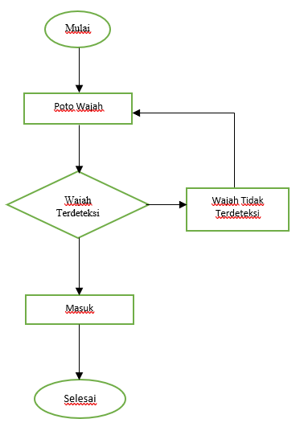

***Gambar 3 : Flowchart Mesin Pintu Putar***

Pada Gambar 3 merupakan rancangan pada mesin Pintu Putar. Proses tersebut dapat memudahkan dalam perancangan desain *finite state automata,* karena dalam setiap proses tersebut merupakan sebuah kondisi atau state yang ada dalam *finite state automata.*

**4. Hasil dan Pembahasan**

Dalam rancangan *state diagram* pada mesin Pintu Putar dapat dilihat pada gambar 4, yang menjelaskan tentang pemetaan sistem Pintu Putar berdasarkan tahap yang dilakukan untuk melakukan sebuah antrian secara tertib. Berikut adalah tahapan yang dilakukan untuk proses mesin pintu putar menggunakan Id Face

1. Daftarkan diri anda (wajah)

2. Tampakan wajah pada mesih pendeteksi

3. Wajah akan terdeteksi apabila terdaftar

4. Wajah tidak terdeteksi apabila tidak terdaftar

5. Pintu terbuka jika anda terdaftar

6. Silahkan masuk

7. Pintu akan tertutup kembali setelah anda masuk

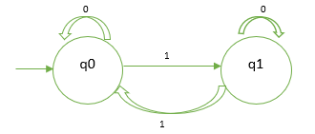

***Gambar 4: State Diagram Pintu Putar***

*State diagram* pada gambar 4 dinyatakan oleh 5 tupel, yaitu:

Q = {q0,q1 }

Σ = {0,1}

S = q0

F = {}

δ ={((q0, 0), q0), ((q0, 1), q1), ((q1, 0), q1), ((q1, 1), q0)}

Relasi transisi dapat dipetakan dalam tabel, menjadi seperti pada Tabel 2.

|  |  |  |
| --- | --- | --- |
| δ | 0 | 1 |
| q0 | q0 | q1 |
| q1 | q1 | q0 |

***Tabel 2 : Relasi Transisi***

Contoh bila string yang masuk adalah ‘10101’, maka string tersebut bergerak dari *start*  ke *state* q0, kemudian membaca karakter ‘1’ dan berpindah ke *state* q1. Selanjutnya string yang dibaca adalah ‘0’. Karena ‘0’ merupakan state tujuan dari pembaca dan berada di state q0 maka state tidak berpindah. Selanjutnya membaca karakter ‘1’ maka state berpindah ke state q0, lalu membaca lagi karakter ‘0’, karena ‘0’ merupakan tujuan state yang berada di tempatnya sendiri maka state tidak berpindah, selanjutnya karakter yang dibaca adalah ‘1’ maka dari state q0 berpindah ke state q1 yang merupakan tempat akhir atau himpunan *final state* maka string ‘10101’ diterima oleh *Finite State Automata* tersebut.

Algoritma Mesin Pintu Putar Adalah Sebagai Berikut :

1. Daftarkan Diri Anda

2. Tampakan Wajah Anda Pada Alat Pendeteksi

3. Wajah Anda Terdaftar

4. Wajah Anda Tidak Terdaftar

5. Pintu Terbuka jika wajah anda terdaftar

6. Silahkan Masuk

7. Pintu Tetutup Kembali setelah anda masuk



**Gambar 5: Pendaftaran**

Untuk Gambar 5 yang pertama yaitu pendaftaran peserta yang akan masuk stadion harus daftar terlebih dahulu untuk bisa masuk, karena kita akan diminta scan wajah sebagai syarat kita bisa masuk stadion. dengan cara ini kita bisa meminimalisir kecurangan orang-orang yang tidak mempunyai tiket masuk.

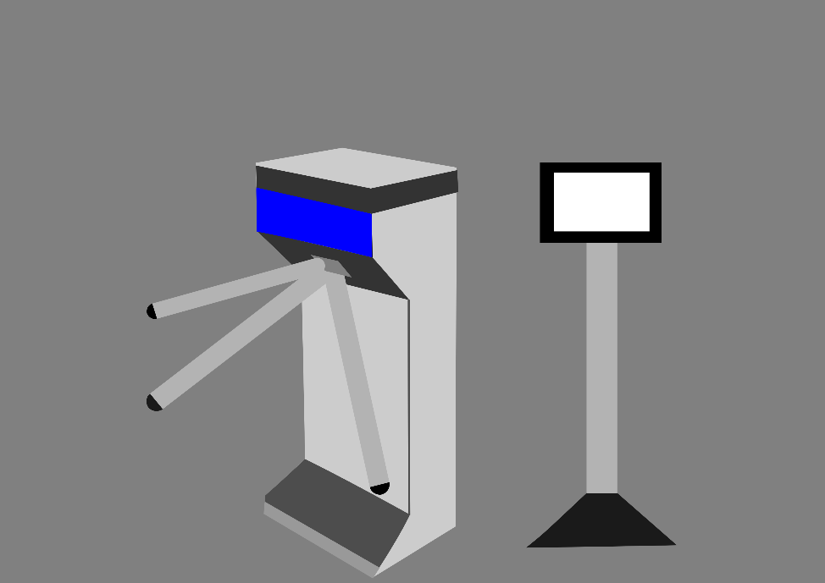

**Gambar 6 : Mesin Pintu Putar dan Alat Pendeteksi Wajah**

Selanjutnya pada Gambar 6 sebelum masuk kalian akan di periksa oleh alat yang pendeteksi wajah,agar bisa masuk. akan tetapi jika wajah kalian tidak terdaftar maka kalian tidak bisa masuk,dan harus daftar terlebih dahulu. Pintu akan otomatis kebuka jika wajah kalian sudah terdeteksi dan setelah kalian masuk pintu akan otomatis kembali terkunci atau tertutup kembali.

**Source code**

|  |
| --- |
| package tugastbo;  import java.util.Scanner;  public class Tugastbo {  public static void main(String[] args) {  Scanner inputStr = new Scanner(System.in);  Scanner inputInt = new Scanner(System.in);  Scanner inputHP = new Scanner(System.in);    String wajah;  String nama;  String noHP;  String wajahTerdaftar = "wajah01";    int pilih;      System.out.println("DAFTAR MENU");  System.out.println("1. Pendaftaran");  System.out.println("2. Masuk Stadion");  System.out.print("PILIH : ");    pilih = inputInt.nextInt();  switch (pilih) {  case 1:  System.out.print("Nama : ");  nama = inputStr.nextLine();  System.out.print("No HP : ");  noHP = inputStr.nextLine();  System.out.print("SCAN Wajah : ");  wajah = inputStr.nextLine();  break;  case 2:  System.out.print("SCAN Wajah :");  wajah = inputStr.nextLine();  if (wajah.equals("wajah01")) {  System.out.println("Silakan Masuk");  } else {  System.out.println("Maaf Anda Tidak Bisa Masuk");  }  }  System.out.println("Terima kasih...");  }  } |

Ini adalah codingan dari program yang saya buat tentang penerapan finite state automata pada pintu putar.ada 2 menu dimana menu pertama kita harus daftar terlebih dahulu dan menu kedua baru kita tinggal masuk.

1. **Kesimpulan**

Bedasarkan hasil penelitian ,dan implementasi *Finite State Automata* pada pemetaan system pintu putar di stadion menggunakan id face. yang dilakukan dapat di ambil kesimpulan bahwa:

1. *Finite State Automata* digunakan sebagai logica dasar untuk melakukan pemetaan system pintu putar di stadion menggunakan id face
2. Pemetaan yang dilakukan adalah untuk mempermudah dan meminimalisir kecurangan
3. Pemetaan pintu ini juga bisa dilakukan untuk mengurangi antrian yang padat.
4. **Daftar Pustaka**

[1] Agustian,W. (2019).”Prototipe Akses Pintu Masuk Stadion Terintegrasi dengan Kartu RFID sebagai Tiket Berbasis Arduino Uno” Universitas Gadjah Mada. Vol 7 ,no 3, 415-426.

[2] Titianti F,(2020). “Penerapan Konsep *Finite State Automata* Pada Aplikasi Simulasi *Vending Machine* Jamu Tradisional” Sekolah Tinggi Manajement Informatika dan Komputer Nusa Mandiri. Vol.7 no.2

[3] Kusriyanto M,(2017), ”Sistem Palang Pintu Perlintasan Kereta Api Otomatis Dengan Komunikasi *Wireless* Berbasis Arduino”.Universitas Islam Indonesia

[4] Imron M, (2018), “Rancangan Bangun Sistem Informasi Parkir Mobil Otomatis pada Gedung Bertingkat Berbasis Arduino Mega 2560”, Universitas Muahammadiyah Didoarjo.

[5] Saputra I, (2018),”Simulasi Vending Machine Dengan Mengimplementasikan *Finite State Automata”* Universitas Nasional. Vol 3, no 3.